EMEFEI __________________________________________
BOFETE ........DE ........................................................DE 2020.
PROFESSORA: .................................................. 1º ANO .........
NOME..........................................................................

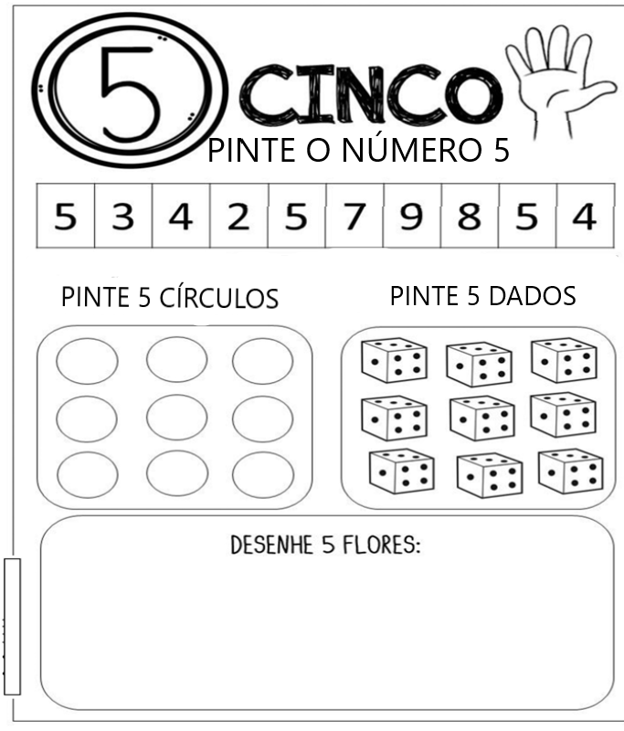

EMEFEI __________________________________________
BOFETE ........DE ........................................................DE 2020.
PROFESSORA: .................................................. 1º ANO .........
NOME..........................................................................

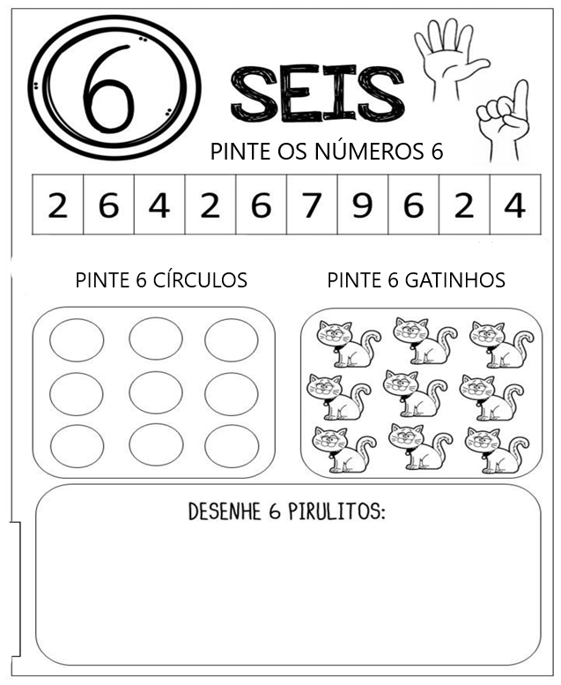

FAÇA ESTAS ATIVIDADES NO CADERNO
1-COLOQUE OS VIZINHOS DOS NUMERAIS:

.......12........... .........15............ ..........10..........

........7 ........... .........11 ........... ............9..........

.......20.......... ..........22.......... ..........26..........

2-VAMOS CALCULAR, USANDO MATERIAL CONCRETO: USE LÁPIS DE COR, GRÃOS DE FEIJÃO OU O QUE TIVER EM CASA.

9 - 2=.......... 8 - 2=.......... 5 - 1 =..........

3 - 1 =.......... 7 - 2=.......... 9 - 3=..........

8 - 3=.......... 9 - 8=.......... 2 – 2 =..........

7 - 3= ........... 5 - 0=.......... 5 - 3 =...........

8 - 4 =.......... 1 - 1 =........... 6 - 3 =...........

3-ESCREVA OS NUMERAIS ATÉ 20 NO CADERNO.

FAZER ESTA ATIVIDADE NO CADERNO:

- PEDRO TINHA 3 CARRINHOS, ELE GANHOU MAIS 2 DA SUA MÃE.
QUANTOS CARRINHOS PEDRO TEM AGORA?

- ANA TINHA 12 LÁPIS DE COR, ELA PERDEU 2.
COM QUANTOS LÁPIS ANA FICOU?

C- COPIE NO CADERNO E FAÇA AS SUBTRAÇÕES.
4-3=......
5-2=......
3-1=......
1-0=......
2-2=......
ESCREVA POR EXTENSO:

- ZERO

D- VAMOS ESCREVER UMA LISTA COM CINCO NOMES DE PESSOAS.

